**BAB III**

**PELAKSANAAN KEGIATAN**

**3.1. Waktu Pelaksanaan Kegiatan**

Praktik Kerja Lapangan di PT. Banshu Rubber Indonesia dilaksanakan di SMK TI Muhammadiyah Cikampek selama 6 bulan yaitu dari tanggal 5 Oktober 2022 sampai dengan 29 April 2023 Jadwal kegiatan selama prakerin adalah sebagai berikut.

|  |  |  |
| --- | --- | --- |
| **Hari** | **Waktu** | **Jenis kegiatan** |
| Senin | 07:00-16:15 | Menginput Absensi, Menginput Achivment, Menulis Surat Jalan, Menulis Berita Acara, Menginput Stok WIP |
| Selasa | 07:00-16:15 | Menginput Absensi, Menginput Achivment, Menulis Surat Jalan, Menulis Berita Acara, Menginput Stok WIP |
| Rabu | 07:00-16:15 | Menginput Absensi, Menginput Achivment, Menulis Surat Jalan, Menulis Berita Acara, Menginput Stok WIP |
| Kamis | 07:00-16:15 | Menginput Absensi, Menginput Achivment, Menulis Surat Jalan, Menulis Berita Acara, Menginput Stok WIP |
| Jumat | 07:00-16:15 | Menginput Absensi, Menginput Achivment, Menulis Surat Jalan, Menulis Berita Acara, Menginput Stok WIP |
| Sabtu | Libur | Libur |
| Minggu | Libur | Libur |

Tabel 3.1. Jadwal kegiatan

**3.2 Uraian Kegiatan**

Finishing bertugas membersihkan produk-produk dari burry dan *reject* produksi lainnya sebelum diserahkan ke bagian checker.

Cara Pengerjaan:

1. Siapkan keranjang, gunting dan lampu
2. Lalu ambil barang yang akan di produksi
3. Mulai menghilangkan burry hasil produksi dengan menggunakan gunting.
4. Setelah pengerjaan selesai, Packing barang yang OK kedalam plastik dan -barang yang NG dipisahkan kedalam Box (khusus)
5. Setelah dipacking, timbang terlebih dahulu 500 pcs/ plastik
6. Setelah selesai menghitung, langsung dimasukkan label packing sesuai dengan jenis barangnya, lalu dikasihkan ke bagian checker.

**3.3 Temuan Studi**

**3.3.1. Budaya industri 5S, dan 4M**

5S merupakan suatu metode penataan dan pemeliharaan wilayah kerja secara intensif yang berasal dari Jepang yang dikenal dengan 5S yang digunakan oleh manajemen dalam usaha memelihara ketertiban, efisiensi, dan disiplin di lokasi kerja sekaligus meningkatan kinerja, berikut singkatan dari 5s:

1. sortir
2. susun
3. sapu
4. standarisasi
5. suadisiplin

Dunia manufaktur, dikenal prinsip 4M faktor produksi untuk menganalisa permasalahan yang terjadi dalam proses produksi. Permasalahan-permasalahan yang timbul yang berpotensi menimbulkan kerugian bagi perusahaan, baik kerugian material, waktu, tenaga, sampai dengan mutu produk dapat dianalisa menggunakan prinsip ini. Dengan analisa yang dilakukan diharapkan dapat setidaknya meminimalkan permasalahan yang berpotensi terjadi, sehingga dapat meminimalkan kerugian yang dialami oleh perusahaan. 4M tersebut adalah:

1.*Man* (manusia)

2.*Material* (bahan baku)

3.*Machine* (mesin)

4.*Methode* (metode)

**3.3.2 Produk *no good* (NG)**

NG adalah singkatan dari *No Good* yaitu status produk atau part yang tidak sesuai dengan standar kualitas yang ditentukan. Produk atau part NG yang tidak bisa direpair lagi , bisa dilakukan proses daur ulang dan atau pembuangan / penjualan sebagai limbah produksi.

**3.3.2 Macam-macam NG dalam produk**

NG ada 2 macam, yaitu *no good* (NG) hasil produksi dan *no good* (NG) *Finishing,* berikut Beberapa macam NG:

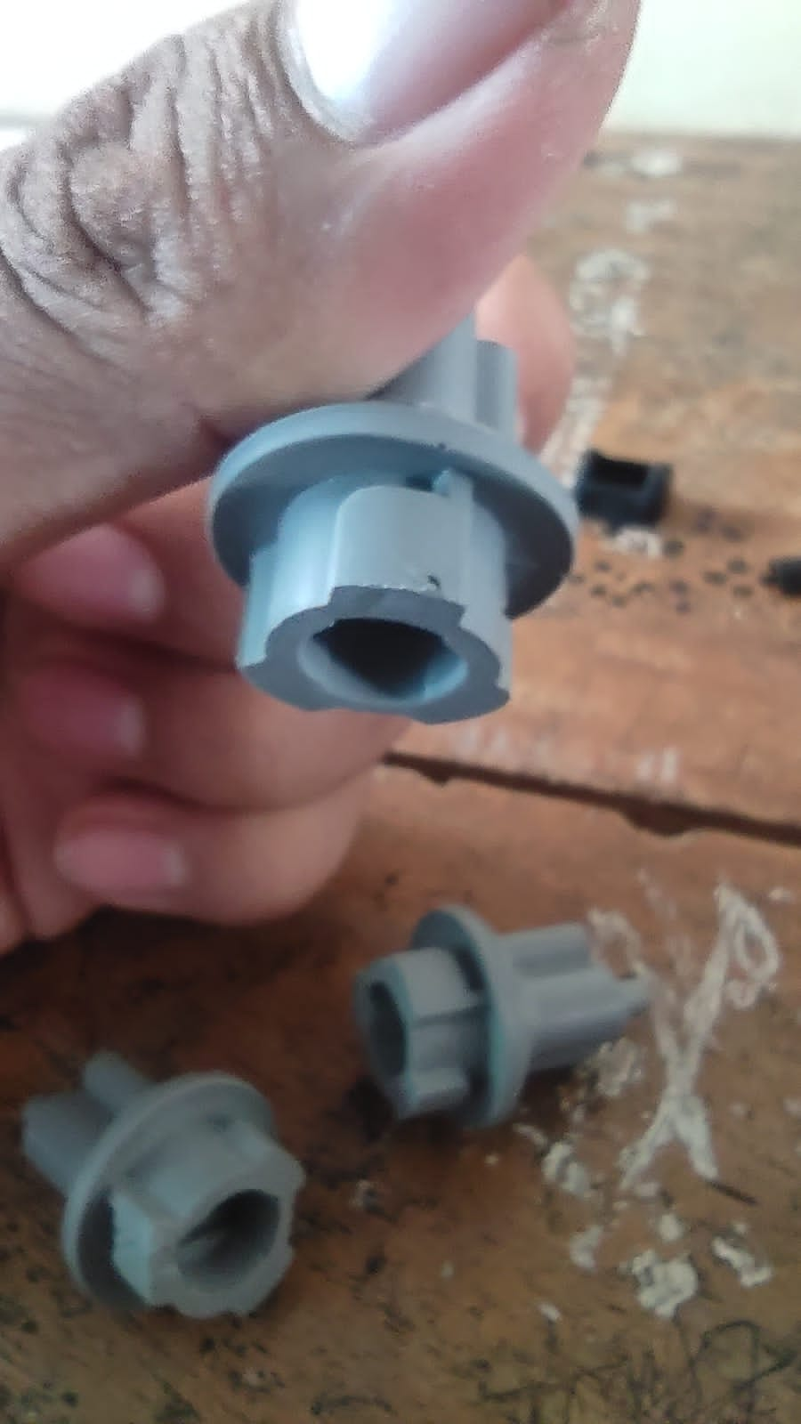**A.Produk *No good* hasil produksi**

Gambar 3.1. *no good* (NG) bahan tidak mengisi

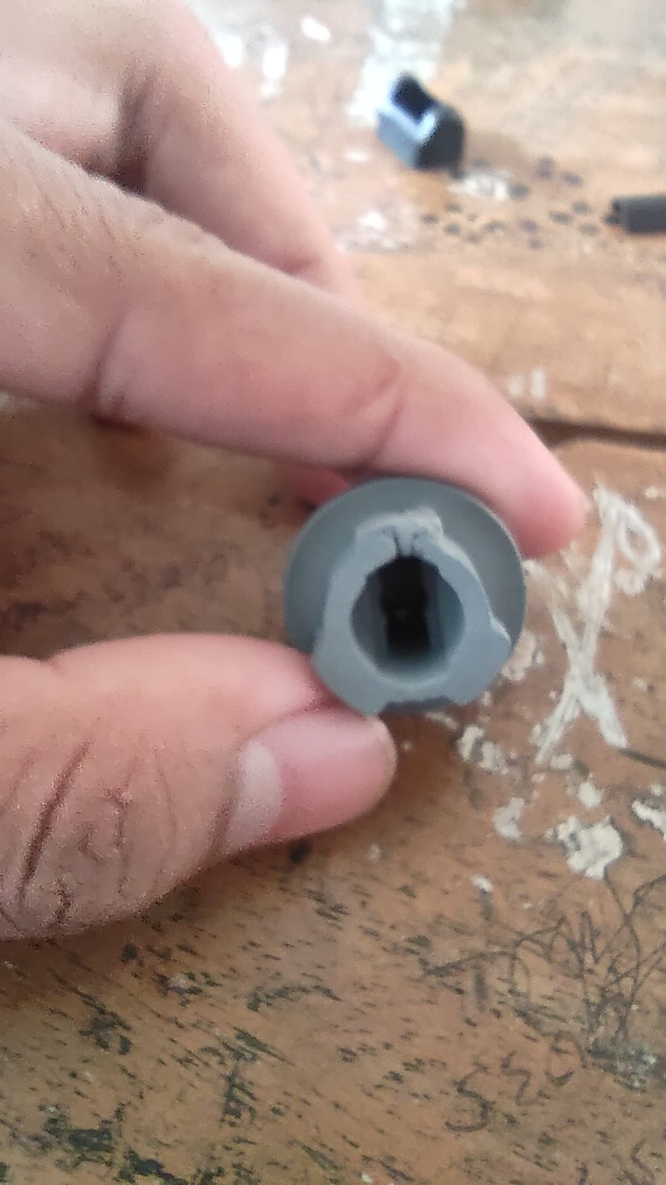Gambar 3.2. *no good* (NG) burry ke press

**B. Produk *no good* hasil *finishing***

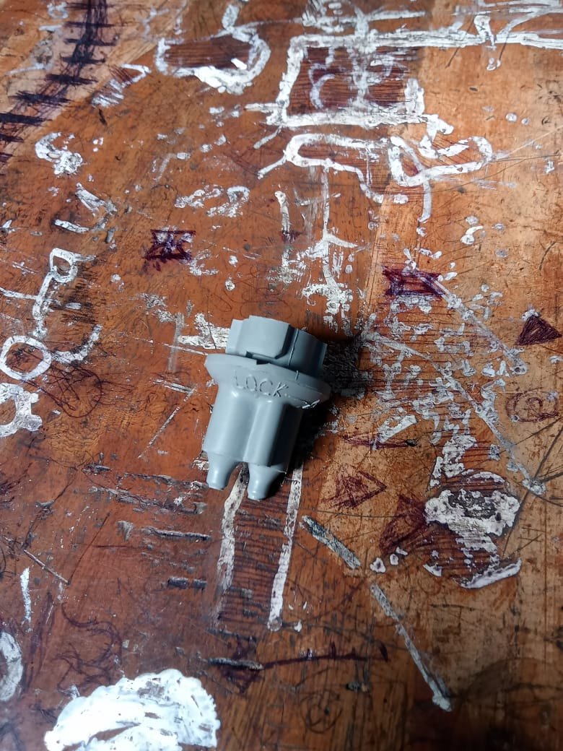

Gambar 3.3. *No good* (NG) sobek tergunting